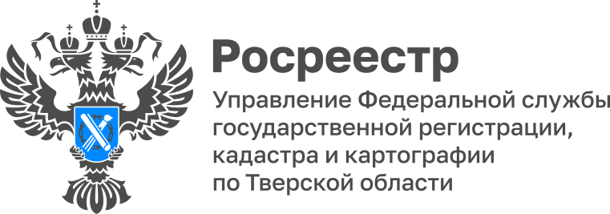 ПРЕСС-РЕЛИЗ

В 2022 году в Тверской области Росреестром обследовано 582 геодезических пункта

В 2022 году специалисты Управления Росреестра по Тверской области обследовали 582 геодезических пункта, расположенные на территории региона. Из них 233 пункта государственной геодезической сети (ГГС), 345 пунктов государственной нивелирной сети (ГНС) и 4 гравиметрических пункта.

Руководитель Управления Росреестра по Тверской области Николай Фролов: «Мониторинг состояния пунктов государственной геодезической, государственной нивелирной и государственной гравиметрической сетей тверской Росреестр проводит в рамках реализации программы «Национальная система пространственных данных». Каждая из этих сетей создавалась трудами множества геодезистов с определенной целью. К примеру, государственная геодезическая сеть создается и используется в целях установления государственных систем координат, их распространения на территорию Российской Федерации и обеспечения возможности создания геодезических сетей специального назначения, позволяет оперативно выполнять геодезические и картографические работы, обеспечивать решение важнейших народно-хозяйственных и оборонных задач. Именно поэтому так необходима сохранность и бережное отношение граждан к пунктам ГГС. Из 233 обследованных в 2022 году пунктов ГГС, к сожалению, 21 оказались полностью утраченными, у 133 пунктов ГГС утрачен наружный знак - пирамида».

Основные причины утраты либо невозможности использования наземных пунктов – строительство, асфальтирование, зарастание кустарником и лесом, карьеры, заболоченность территории, свалка мусора и строительного материала (песка, щебня, плит), сельскохозяйственная деятельность. Наружные знаки – металлические пирамиды, опознавательные столбы, предохранительные колпаки – часто срезают на металлолом. Стенные пункты утрачиваются по причинам реконструкции зданий или их сноса и разрушения, выполнения фасадных работ, а зачастую пункты просто выломаны из стен зданий.

В целях обеспечения сохранности пунктов ГГС и ГНС, а также государственной гравиметрической сети устанавливаются охранные зоны. Решение об установлении охранных зон принимает тверской Росреестр. Так в 2022 году приняты решения об установлении охранных зон 18 пунктов ГГС и 300 пунктов ГНС. Соответствующие сведения внесены в Единый государственный реестр недвижимости. Данная работа будет продолжена.

Для справки:
Указом Президента Российской Федерации № 1867 от 11 ноября
2000 года был установлен день работников геодезии и картографии, его отмечают в России во второе воскресенье марта. В этом году профессиональный праздник приходится на 12 марта.

Труд геодезистов и картографов имеет очень важное государственное и общественное значение. По всей стране тысячи специалистов ежедневно работают для развития территорий, транспортной инфраструктуры, строительства, навигационной деятельности, социального и экономического процветания регионов.

Тверской Росреестр поздравляет специалистов и ветеранов отрасли с предстоящим праздником и желает крепкого здоровья и успехов в профессиональной деятельности.

О Росреестре
Федеральная служба государственной регистрации, кадастра и картографии (Росреестр) является федеральным органом исполнительной власти, осуществляющим функции по государственной регистрации прав на недвижимое имущество и сделок с ним, по оказанию государственных услуг в сфере ведения государственного кадастра недвижимости, проведению государственного кадастрового учета недвижимого имущества, землеустройства, государственного мониторинга земель, навигационного обеспечения транспортного комплекса, а также функции по государственной кадастровой оценке, федеральному государственному контролю (надзору) в области геодезии и картографии, федеральному государственному земельному контролю (надзору), федеральному государственному контролю (надзору) за деятельностью саморегулируемых организаций арбитражных управляющих, федеральному государственному надзору за деятельностью саморегулируемых организаций оценщиков, федеральному государственному надзору за деятельностью саморегулируемых организаций кадастровых инженеров, национального объединения саморегулируемых организаций кадастровых инженеров, федеральному государственному надзору за деятельностью саморегулируемых организаций операторов электронных площадок. Подведомственными учреждениями Росреестра являются ФГБУ «ФКП Росреестра» и ФГБУ «Центр геодезии, картографии и ИПД».

Контакты для СМИ
Макарова Елена Сергеевна,
помощник руководителя
Управления Росреестра по Тверской области

+7 909 268 33 77, (4822) 47 73 34 (доб. 1010)

69_press_rosreestr@mail.ru
https://rosreestr.gov.ru/site/
https://vk.com/rosreestr69
https://t.me/rosreestr69
170100, Тверь, Свободный пер., д. 2


Согласовано: И.В. Бельская

